Лабораторная работа №5.  
Детерминированные вычислительные процессы с управлением по аргументу. Численное интегрирование с использованием функции пользователя.

Задача№1.  
Тема: Детерминированные вычислительные процессы с управлением по аргументу. Численное интегрирование с использованием функций пользователя.  
Цель: Выполнить поставленные задачи используя Pascal.ABC.net.  
Оборудование: PascalABC.NET, draw.io.  
Условие задачи: Перевести дюймы в сантиметры от 0 до 100 дюймов. (1 дюйм=2.5 см). Результаты вывести в виде таблицы. Операторы для формирования вывода таблицы оформить в виде пользовательской процедуры.  
Мат. Модель:

d:=sm/2.5

Блок-схема:  
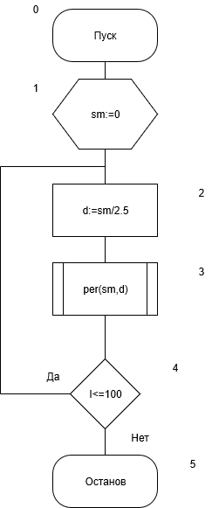 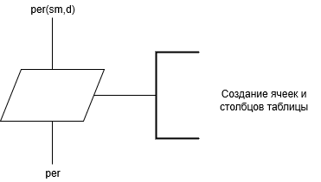

Идентификаторы:

|  |  |  |
| --- | --- | --- |
| sm | Кол-во см | integer |
| d | Кол-во дюймов | real |

Код программы:  
**Program** Zadanye_1;

**Var**

sm:integer;

d:real;

**procedure** per(sm,d:real);

**begin**

writeln('| ',sm:2,' | ', d:2:2,' |');

writeln('--------------------');

**end**;

**begin**

Writeln('|','Сантиметр','|',' Дюйм',' |');

Writeln('--------------------');

**for** sm:=0 **to** 100 **do**

**begin**

d:=sm/2.5;

per(sm,d);

**end**;

**end**.

Итог программы:  
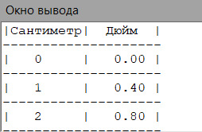  
Анализ результатов вычисления:  
Учтены приведения типов и осуществлён форматированный вывод.

Задача №2  
Условие задачи:  
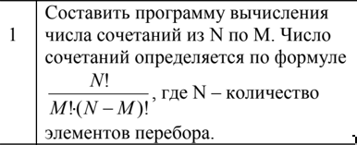  
Мат. Модель:  
  
  
  
Блок-схема:  
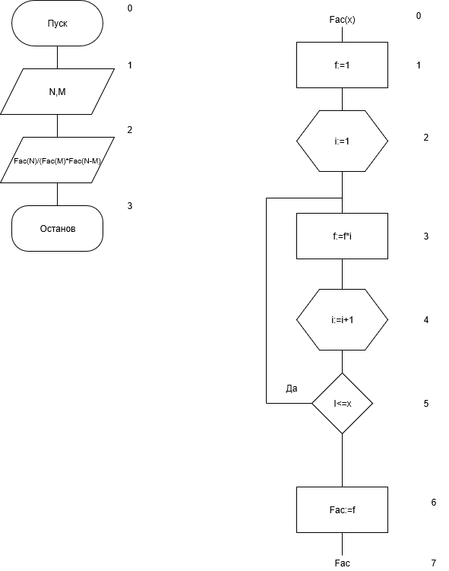

Идентификаторы:

|  |  |  |
| --- | --- | --- |
| N | Переменная | integer |
| M | Переменная | integer |
| i | Параметр цикла | integer |
| x | Переменная для функции | integer |
| f | Накопитель факториала | integer |
| Fac | Функция | integer |

Код программы:  
**Program** Zadanye_2;

**var** N,M:integer;

**function** Fac(x:integer):integer;

**var**

i,f:integer;

**begin**

f:=1;

**for** i:=1 **to** x **do**

**begin**

f:=f*i;

**end**;

Fac:=f;

**end**;

**begin**

writeln('Введите N ');

read(N);

writeln ('Введите M (M<N) ');

read(m);

writeln('Кол-во сочетаний будет равно ',Fac(N)/(Fac(M)*Fac(N-M)));

**end**.  
  
Итог программы:  
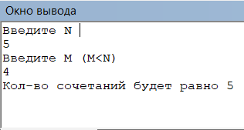

Анализ результатов вычисления:  
Учтены приведения типов и осуществлён форматированный вывод.

Задача №1, из задача за 2 балла.  
Условие задачи:  
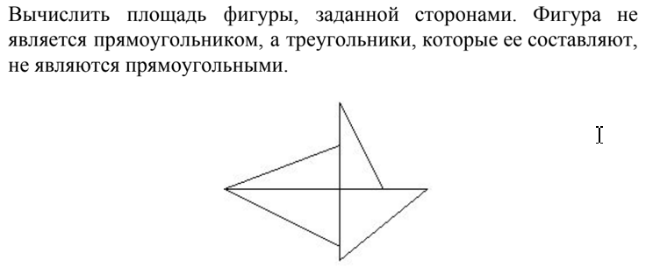

Мат. Модель:  
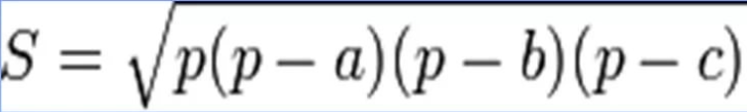

Блок-схема:  
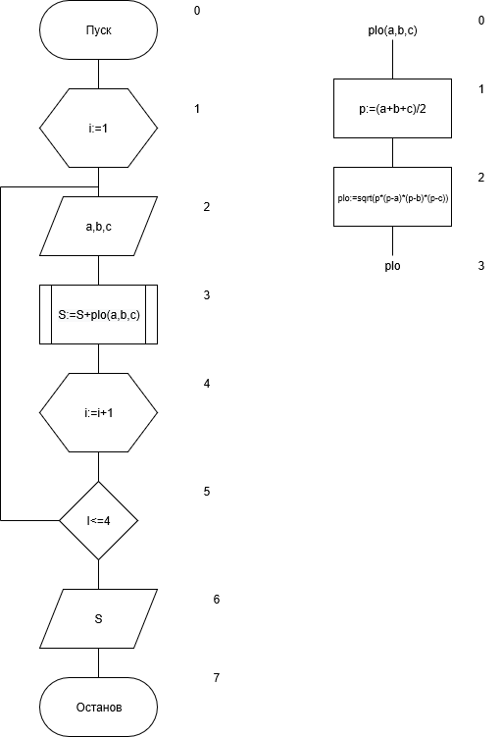

Идентификаторы:

|  |  |  |
| --- | --- | --- |
| a | Сторона | Real |
| b | Сторона | Real |
| c | Сторона | Real |
| S | Площадь | Real |
| p | Полупериметр | Real |
| plo | Функция | Real |

Код программы:  
**Program** Zadanye_1;

**Var**

S,a,b,c:real;

i:integer;

**function** plo(a,b,c:real):real;

**Var**

p,s:real;

**begin**

p:=(a+b+c)/2;

plo:=sqrt(p*(p-a)*(p-b)*(p-c));

**end**;

**begin**

**for** i:=1 **to** 4 **do**

**begin**

Writeln('Введите стороны треугольнка ');

Readln(a,b,c);

S:=S+plo(a,b,c);

**end**;

Writeln('Площадь фигуры равна ',S);

**end**.

Итог программы:  
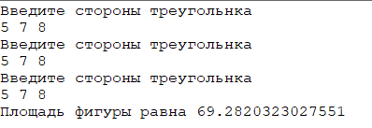

Анализ результатов вычисления:  
Учтены приведения типов и осуществлён форматированный вывод.

Задача №2

Условие задачи:  
С клавиатуры вводится число. Вывести на экран столько элементов ряда Фибоначчи, сколько указал пользователь. Вычисление ряда организовать в функцию. Например, если на ввод поступило число 6, то вывод должен содержать шесть первых чисел ряда Фибоначчи: 1 2 3 5 8 13.

Мат.модель:



Блок-схема:  
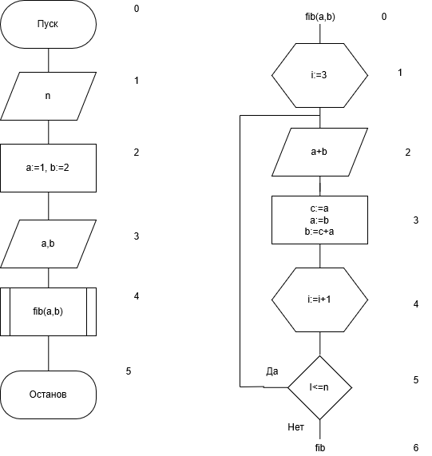

Идентификаторы:

|  |  |  |
| --- | --- | --- |
| a | переменная | integer |
| b | переменная | integer |
| c | переменная | integer |
| i | Параметр цикла | integer |
| n | граница | integer |

Код программы:  
**Program** Zadanye_2;

**var**

a,b,c,i,n: integer;

**procedure** fib(a,b:integer);

**Var**

i:integer;

**begin**

**for** i:=3 **to** n **do**

**begin**

write(a+b, ' ');

c := a;

a := b;

b := c + a;

**end**;

**end**;

**begin**

writeln('Введите число ');

readln(n);

a := 1;

b := 2;

write(a,' ',b,' ');

fib(a,b);

**end**.Итог программы:  
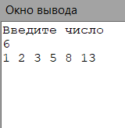

Анализ результатов вычисления:  
Учтены приведения типов и осуществлён форматированный вывод.